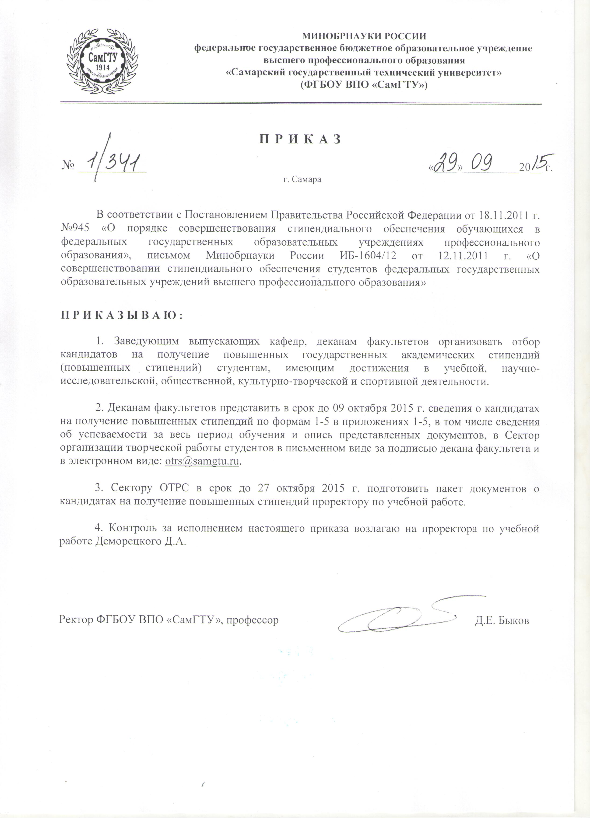

Приложение 1

Требования к пакету документов
по повышенной стипендии за достижения в учебной деятельности

1. Сведения о претенденте (Форма 1.); (с приложением подтверждающих документов)
Форма 1
Заявка
на соискательство повышенной стипендии
за достижения в учебной деятельности
ФИО
Факультет, курс, группа

Сведения о соискателе на повышенную стипендию
за достижения в учебной деятельности*

Критерии для назначения повышенной стипендии**
«отлично»
за весь период обучения, сем
«отлично»
за два последних семестра
«отлично» и «хорошо» за два последних семестра (наличие не менее 50% оценок «отлично»)
Победитель или призер вузовских олимпиад, конкурсов, соревнований, состязаний***
Победитель или призер региональных олимпиад, конкурсов, соревнований, состязаний
Победитель или призер всероссийских олимпиад, конкурсов, соревнований, состязаний
Победитель или призер международных олимпиад, конкурсов, соревнований, состязаний
*Не допускается наличие академической задолженности или пересдачи экзамена (зачета) по неуважительной причине в течение 2 последних семестров, оценки «удовл.» за весь период обучения.
**Кандидат на получение повышенной стипендии за достижения в учебной деятельности должен соответствовать одному или нескольким критериям.
***Олимпиады, конкурсы, соревнования, состязания, направленные на выявление учебных достижений, за последние 2 года.

Студент ____________

Заместитель декана
по учебной работе ____________

Начальник сектора организации
творческой работы студентов Норкус Е.А.

Приложение 2

Требования к пакету документов
по повышенной стипендии за достижения в научно-исследовательской деятельности

- Сведения о претенденте (Форма 2.); (с приложением подтверждающих документов)
Форма 2
Заявка
на соискательство повышенной стипендии
за достижения в научно-исследовательской деятельности
ФИО
Факультет, курс, группа

Сведения о соискателе на повышенную стипендию
за достижения в научно-исследовательской деятельности

Критерии для назначения повышенной стипендии*
Участие в конференции «Дни науки СамГТУ» (1 и 2 тур)/
Публикации в сборнике тезисов докладов «Дни науки СамГТУ»
Участие в областных/региональных научных конференциях (публикации)
Участие во Всероссийских и Международных конференциях (публикации/тезисы)
Получение дипломов и грамот конкурсов студенческих научных работ или научно-технических выставок
Участие в конкурсе грантов (У.М.Н.И.К.,
Молодой ученый и т.п.)
Научные статьи, опубликованные в российских изданиях
Научные статьи, опубликованные в других российских журналах
из перечня ВАК
Научные статьи, опубликованные в зарубежных научных журналах, включенных в международные базы цитирования
(Scopus, Web of science)
Объекты интеллектуальной собственности (патенты)
*Кандидат на получение повышенной стипендии за достижения в научно-исследовательской деятельности должен соответствовать одному или нескольким критериям.
**Все данные предоставляются за последний год.

Студент ____________

Ответственный по НИРС на факультете ____________

Начальник отдела координации научных
исследований молодых ученых и студентов Казакова О.Ю.

Приложение 3
Требования к пакету документов
по повышенной стипендии за достижения в общественной деятельности

- Сведения о претенденте (Форма 3.); (с приложением подтверждающих документов)
Форма 3
Заявка
на соискательство повышенной стипендии
за достижения в общественной деятельности
ФИО
Факультет, курс, группа
Сведения о соискателе на повышенную стипендию
за достижения в общественной деятельности
Критерии для назначения повышенной стипендии*
Активный член общественной студенческой организации вуза
Проектная деятельность
Участие в общественно-значимых мероприятиях вуза
Участие в общественно-значимых мероприятиях, проводимых в городе/области

*Кандидат на получение повышенной стипендии за достижения в общественной деятельности должен соответствовать одному или нескольким критериям.
**Все данные предоставляются за последний год.

Студент _________________

Заместитель декана по социальной
и воспитательной работе факультета _________________

Начальник управления по
воспитательной и социальной работе __Баранова М.Б.___
Приложение 4

Требования к пакету документов
по повышенной стипендии за достижения в культурно-творческой деятельности

- Сведения о претенденте (Форма 4.); (с приложением подтверждающих документов)
Форма 4
Заявка
на соискательство повышенной стипендии
за достижения в культурно-творческой деятельности

ФИО
Факультет, курс, группа

Сведения о соискателе на повышенную стипендию
за достижения в культурно-творческой деятельности

Критерии для назначения повышенной стипендии*
Активное участие или иные достижения в общеуниверситетских культурно-массовых меропритиях
Администраторы факультетских СТЭМов, коллективы которых имеют достижения на разных уровнях (университетских, городских, областных и т.д.)
Достижения в области художественной самодеятельности на уровне города, области
(от СамГТУ)
Достижения в области художественной самодеятельности на всероссийском, международном уровне (от СамГТУ)
*Кандидат на получение повышенной стипендии за достижения в культурно-творческой деятельности должен соответствовать одному или нескольким критериям.
**Все данные предоставляются за последний год.

Студент _________________

Заместитель декана по социальной
и воспитательной работе факультета _________________

Директор культурно-молодежного
центра СамГТУ Мясникова Е.А.
Приложение 5

Требования к пакету документов
по повышенной стипендии за достижения в спортивной деятельности

1. Сведения о претенденте (Форма 5.); (с приложением подтверждающих документов)*
Форма 5
Заявка
на соискательство повышенной стипендии
за достижения в спортивной деятельности

ФИО
Факультет, курс, группа

Сведения о соискателе на повышенную стипендию
за достижения в спортивной деятельности

Критерии для назначения повышенной стипендии**
Достижения в спортивной деятельности в рамках спортивных мероприятий университета
Достижения в спортивной деятельности в рамках спортивных региональных мероприятий
Результаты участия в Универсиаде Самарской области
Результаты участия в спортивных мероприятиях Приволжского федерального округа
Результаты участия в спортивных мероприятиях России (Чемпионат или Кубок)
Результаты участия в спортивных мероприятиях Европы
Результаты участия в спортивных мероприятиях Мира
Результаты участия во
Всемирной олимпиаде
*Лицам, получающие стипендию Президента РФ, выплачиваемую в соответствии с Указом Президента РФ от 31 марта 2011г. №368 «О стипендиях Президента РФ спортсменам, тренерам и иным специалистам спортивных сборных команд РФ по видам спорта, включенным в программы Олимпийских игр, Паралимпийских игр и Сурдлимпийских игр, чемпионам Олимпийских игр, Паралимпийских игр и Сурдлимпийских игр», повышенная стипендия за результаты спортивной деятельности не назначается.
**Кандидат на получение повышенной стипендии за достижения в спортивной деятельности должен соответствовать одному или нескольким критериям.
***Все данные предоставляются за последний год.

Студент _________________

Заместитель декана факультета
по физическому воспитанию и спорту _________________

Подпись зав. кафедрой
«Физическое воспитание и спорт» Трофимов В.Н.
Приложение 6

Список кандидатов факультета ________________________________________________
на получение повышенных стипендий в осеннем семестре 2015-2016 уч.г.

№ п/п | ФИО  студента | Курс,  факультет,  группа | Успеваемость (%) |  |  |  |  |  |  |  |  |  | Категории
№ п/п | ФИО  студента | Курс,  факультет,  группа | 1  сем | 2  сем | 3  сем | 4  сем | 5  сем | 6  сем | 7  сем | 8  сем | 9  сем | 10  сем | За достижения в учебной деят.-ти | За достижения в научной деят.-ти | За достижения в общественной деят.-ти | За достижения в культурно-творч. деят.-ти | За достижение в спортивной деят.-ти

Декан факультета _______________________

